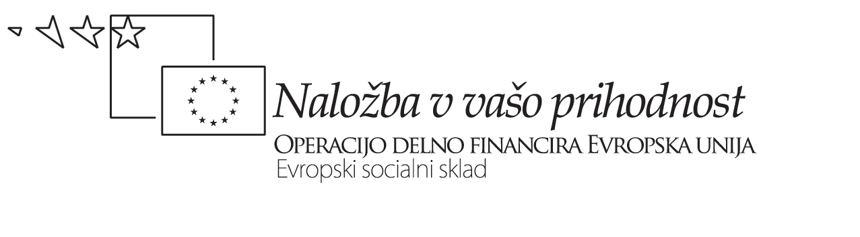


Naslov gradiva

Opredelitev ravni znanja za SLUšNO razumevanje

Strokovno srečanje za gimnazijske učitelje francoščine,
Gimnazija Poljane, 05. 02. 2009

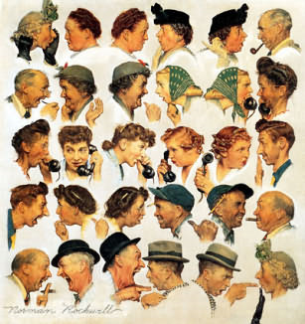

Avtor gradiva: Ines Vižin, mentorska učiteljica

1. RAVNI ZNANJA Z OPISNIKI PO SEJO : Pozorno preberite opisnike in jim določite ustrezno raven po SEJO (A1 do C2).

Razumem daljše govorjenje in predavanja in sem sposoben slediti celo bolj zapletenim pogovorom, pod pogojem, da je tema dovolj splošna. Razumem večino televizijskih poročil in oddaj o aktualnih zadevah. Razumem večino filmov v standardnem narečju.
Razumem besedne zveze in pogosto besedišče, ki se nanaša na najbolj temeljne reči (npr. najosnovnejši osebni in družinski podatki, nakupovanje, geografija določenega območja, zaposlitev). Sposoben sem ujeti glavno misel kratkih, preprostih, jasno oblikovanih sporočil in obvestil.

Razumem daljše govorjenje, četudi ni natančno strukturirano in razmerja niso izražena jasno, temveč so samo nakazana. Brez posebnega napora razumem televizijske oddaje in filme.

Pri počasnem in razločnem govoru razumem posamezne pogosto rabljene besede in najosnovnejše besedne zveze, ki se nanašajo name, mojo družino in neposredno življenjsko okolje.

Pri razločnem govorjenju v standardnem jeziku razumem glavne točke, kadar gre za znane reči, s katerimi se redno srečujem na delu, v šoli, prostem času, itd. Če je govor razmeroma počasen in razločen, razumem tudi glavne misli mnogih radijskih in televizijskih oddaj, ki se ukvarjajo z aktualnimi problemi ali temami, ki me osebno ali profesionalno zanimajo.
Nimam težav pri razumevanju kakršnegakoli jezika, govorjenega v živo ali posredovanega preko medijev, četudi je tempo govorjenja hiter. Potrebujem pa nekaj časa, da se navadim dialekta.

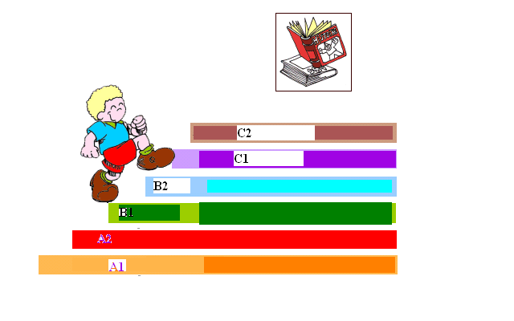

2. RAZŠIRJENI OPISNIKI SEJO.

A1 | - razumem številke, cene in uro, vprašanja, navodila, vsakdanje izraze v zvezi s preprostimi in konkretnimi vsakodnevnimi opravili,  - lahko sledim kratkim in preprostim opisom poti,  - govor je zelo počasen, ponavljajoč in pazljivo artikuliran z dolgimi premori, ki omogočajo razumevanje pomena.
A2 | -razumem temo pogovora, besedne zveze in izraze, ki so povezane z mojimi konkretnimi potrebam v vsakdanjem življenju (preprosti opravki v trgovini, na pošti ali na banki, preprosta navodila, kako priti od X do Y, peš ali z javnimi prevoznimi sredstvi),  - govor je jasen, razločen, počasen ( v resničnih situacijah potrebna ponovitev),  - poslušana sporočila in obvestila so kratka, jasna in preprosta,  -slikovna podpora pri TV novicah.
B1 | -razumem bistvo in nekatere specifične informacije, preproste tehnične informacije (navodila za uporabo/delovanje vsakdanjih pripomočkov),  -predavanja, posnetki, pogovori so o vsakdanjih in s poklicem povezanih temah (občasna ponovitev),  - relativno počasen in jasen standarden jezik.
B2 | - razumem večino radijskih dokumentarcev in večino posnetkov v standardnem jeziku,  - prepoznam govorčevo razpoloženje in ton,  - podrobno razumem povedano, pa čeprav je v ozadju nekaj hrupa,  - lahko sledim mnogim filmom, pri čemer slikovno gradivo in akcija nosita večino zgodbe, in je slednja enostavna in jasna.
C1 | -večini predavanj in diskusij lahko sledim z relativno lahkoto, razumem širok spekter posnetkov vključno z nekaterimi oblikami nestandardnega jezika in lahko določim subtilnejše podrobnosti vključno z implicitnimi odnosi med govorci,  - lahko izluščim specifične informacije v javnih obvestilih slabše kvalitete,  -razumem kompleksne tehnične informacije kot npr. navodila za uporabo, opise znanih izdelkov in uslug.
C2 | -lahko sledim specializiranim predavanjem in predstavitvam, ki vsebujejo veliko pogovornih izrazov, regionalnih rab in neobičajne terminologije.

Vir: www.coe.int/T/DG4/Portfolio/documents/assessment_grid_Slovenian.doc

3. PRIČAKOVANI DOSEŽKI (MINIMALNI STANDARDI) OB ZAKLJUČKU 1. LETNIKA (ZA MODUL 420 UR)

Dejavniki | Opisniki
Viri | Učitelj, rojeni govorec, avdio in video posnetki
Avtentičnost besedila | Navodila učitelja in prirejena besedila
Dolžina | Zelo kratke sekvence
Lastnosti vnosnega besedila | Standardni jezik, zelo jasno artikulirano; počasen govor; ponavljajoč; brez motenj; en govorec, več, če si ne vpadejo v besedo
Tema | Teme predvidene po posodobljenem učnem načrtu in v letni pripravi
Diskurz (vrsta besedila) | Navodila, opis, zelo kratka pripoved, jasna razlaga, pojasnilo
Narava vsebine | Zelo konkretna
Področja | Osebno
Slušne strategije | Razumevanje na prepoznavni ravni
Tipi/vrste nalog | Povezovanje in razvrščanje slušnega in vizualnega; iskanje napak glede na poslušano, izbirni tip
Besedišče | Osnovni osebni podatki – ime, priimek, naslov, starost, narodnost, poklic, interesi, vsakdanje dejavnosti, opisovanje videza in značaja, ožji člani družine in prijatelji, osnovno besedilo v zvezi s šolo, navodila za delo v razredu – osnovno besedišče povezano s temami, naštetimi v učnem načrtu
Jezikovne strukture | Preproste osnovne strukture

4. PRIČAKOVANI DOSEŽKI (MINIMALNI STANDARDI) OB ZAKLJUČKU 4. LETNIKA

Dejavniki | Opisniki
Viri | Radio, televizija, internet, pedagoško gradivo; vrste posnetkov: …šansoni; Mediji (radio, TV, splet), telefonski pogovori (v živo), posnetki izvirnih besedil, popevke
Avtentičnost besedila | Čim več izvirnih, tudi prirejena besedila
Dolžina | 2 do 3 minute (avdio); od 5 do 7 min (video)
Lastnosti vnosnega besedila | Standardni jezik, jasno artikulirano; počasnejši govor; dve ponovitvi; šumi nemoteči; govorca ne govorita istočasno in se ne prekinjata;
Tema | Teme, predpisane v učnem načrtu
Diskurz (vrsta besedila) | Kot pri bralnem razumevanju in preprosto utemeljevanje; Opis, izpoved, povzetek, pojasnilo; druge vrste naj bodo podprte z video posnetki
Narava vsebine | V glavnem konkretno
Področja | Osebno in javno
Slušne strategije | Globalno razumevanje in podrobnosti
Tipi/vrste nalog | Povezovanje slike in besedila; razvrščanje povedi in povezovanje povedi v besedilo (kratka!); dopolnjevanje manjkajočih besed v transkibiranem besedilu; prav/narobe/ni podatka; izbirni tip; kratki odgovori; dopolnjevanje v povzetku; kratka vprašanja in kratki odgovori
Besedišče | Pogosto, splošno v povezavi s temami z mladostnikovega zanimanja; Deloma razširjeno;
Slovnične strukture | Osnovne in kompleksne strukture;

Vir: http://info.edus.si/studijske/course/view.php?id=94
3. OPREDELJEVANJE RAVNI PRI SLUŠNEM RAZUMEVANJU. Pozorno preberite vajo za slušno razumevanje, prisluhnite posnetku in določite raven vaje po SEJO. Pri tem si pomagajte z razpredelnicami od 1 do 4 . Vašo odločitev utemeljite.

LA CONSIGNE GÉNÉRALE :
Lisez les consignes, écoutez les enregistrements et choisissez la bonne réponse en cochant la case correspondante.

Exercice 1

Écoutez la question et les 4 propositions de réponses. Cochez la bonne réponse.

A | B | C | D

RAVEN PO SEJO: A1 – A2 – B1 - B2
UTEMELJITEV:

Exercice 2

Écoutez la question et les 4 propositions de réponses. Cochez la bonne réponse.

A | B | C | D

RAVEN PO SEJO: A1 – A2 – B1 - B2
UTEMELJITEV:

Exercice 3
Écoutez le document sonore et la question. Cochez la bonne réponse.

À l'est. | A | Dans le sud. | C
En Corse. | B | En Bretagne. | D

RAVEN PO SEJO: A1 – A2 – B1 - B2
UTEMELJITEV:

Exercice 4
Écoutez le document sonore et la question. Cochez la bonne réponse.
Ils vont
Aller au cinéma. | A | Aller voir Marie. | C
Aller au théâtre. | B | Aller au restaurant | D

RAVEN PO SEJO: A1 – A2 – B1 - B2
UTEMELJITEV:

Exercice 5
Écoutez le document sonore et la question. Cochez la bonne réponse.

De partager un appartement | A | De le rappeler un peu plus tard | C
De rencontrer les colocataires | B | D'être plus ordonnée et plus calme | D

RAVEN PO SEJO: A1 – A2 – B1 - B2
UTEMELJITEV:

Exercice 6
Écoutez les 4 propositions correspondant aux cases ci-dessous. Choisissez celle qui convient le mieux à l'image.
A
B
C
D
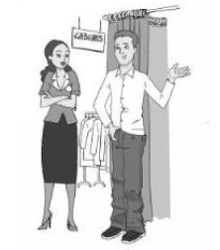

RAVEN PO SEJO: A1 – A2 – B1 - B2
UTEMELJITEV:

Exercice 7
Écoutez le document sonore et la question. Cochez la bonne réponse.

Au Brésil | A | En France. | C
En Chine. | B | En Afrique. | D

RAVEN PO SEJO: A1 – A2 – B1 - B2
UTEMELJITEV:

Exercice 8

Écoutez le document sonore et la question. Cochez la bonne réponse.

Le client n'a pas voulu payer | A | La vendeuse n'a pas de billet de 10€. | C
Le client n'a pas assez d'argent | B | La vendeuse n'a pas rendu toute la monnaie | D

RAVEN PO SEJO: A1 – A2 – B1 - B2
UTEMELJITEV:

Exercice 9

Écoutez les 4 propositions correspondant aux cases ci-dessous. Choisissez celle qui convient le mieux à l'image.
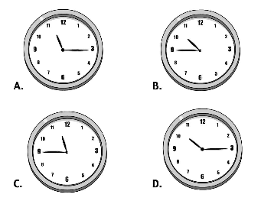
A
B
C
D

RAVEN PO SEJO: A1 – A2 – B1 - B2
UTEMELJITEV:

Exercice 9

Écoutez les 4 propositions correspondant aux cases ci-dessous. Choisissez celle qui convient le mieux à l'image.
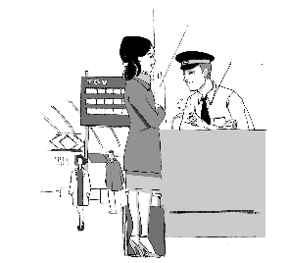
A
B
C
D

RAVEN PO SEJO: A1 – A2 – B1 - B2
UTEMELJITEV:

Exercice 10
Écoutez la question et les 4 propositions de réponse. Cochez la bonne réponse.

A | B | C | D

RAVEN PO SEJO: A1 – A2 – B1 - B2
UTEMELJITEV:

Exercice 11

Écoutez la question et les 4 propositions de réponse. Cochez la bonne réponse.

A | B | C | D

RAVEN PO SEJO: A1 – A2 – B1 - B2
UTEMELJITEV:

Exercice 12

Écoutez le document sonore et la question. Cochez la bonne réponse.

D'un voyage à l'étranger | A | D'un rendez-vous amoureux | C
D'un entretien d'embauche | B | De la mise en place d'un cours de langue | D

RAVEN PO SEJO: A1 – A2 – B1 - B2
UTEMELJITEV:

Exercice 13
Écoutez la question et cochez la bonne réponse.

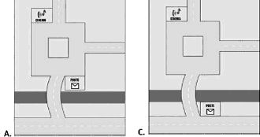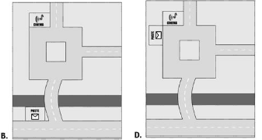

A | B | C | D

RAVEN PO SEJO: A1 – A2 – B1 - B2
UTEMELJITEV:

http://tcf.didierfle.com

